PROGRAMME DE FORMATION
EN PRÉSENTIEL

PRISE EN CHARGE OSTEOPATHIQUE DE LA FEMME ENCEINTE ET DE LA MERE

Ce stage reprend les propos de l’ouvrage

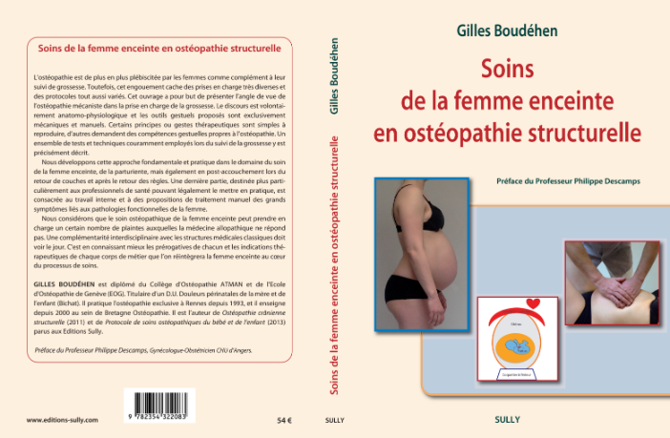

OBJECTIFS PÉDAGOGIQUES
La formation ostéopathique n’enseigne pas toujours l’attitude et les spécificités du traitement de la femme enceinte. Après 20 ans d’exercice quotidien dans le domaine de la périnatalité, Gilles BOUDEHEN propose un protocole simple de prise en charge de la future maman pendant sa grossesse et ce qu’il est bon d’appeler sa « dé-grossesse ».
Le suivi de la femme enceinte permet de répondre aux petits maux de la grossesse et donne un éclairage nouveau à un traitement original des « maladies des femmes ». La similitude des techniques aux différents stades de la grossesse et de la vie des femmes permet de grouper cette formation sur 3 jours.
Objectifs :
- Comprendre le couple mère/enfant ;
- Acquérir le raisonnement ostéopathique fondamental : base de nos actions ;
- Cerner les pathologies et cas cliniques les plus fréquemment rencontrés ;
- Différencier les approches ostéopathiques structurelles ;
- Mettre en œuvre les techniques gestuelles adaptées ;
- Appliquer des outils gestuels simples et efficaces sur les grands symptômes de la parturiente ;
- Mettre en œuvre le protocole de soin en fonction de la plainte post partum;
- Appliquer les règles de la manipulation structurelle en crânien, en viscéral, en périphérique et en vertébral aux spécificités de la femme enceinte.

-------------------------------------------------------------------------------------------------------------------------------------------------------------------------
LIEU DE LA FORMATION
167, RUE DE LORIENT – PARC MONIER IMMEUBLE ARTEMIS 35000 RENNES
-------------------------------------------------------------------------------------------------------------------------------------------------------------------------
PUBLIC CONCERNÉ osteo , kine, sage femme , gynecologue …
-------------------------------------------------------------------------------------------------------------------------------------------------------------------------
PRÉ-REQUIS
Diplôme de masseur kinésithérapeute ou équivalent, Gynécologue, Sage-femme.

-------------------------------------------------------------------------------------------------------------------------------------------------------------------------
DURÉE DE LA FORMATION ET MODALITÉS D’ORGANISATION
DATES : 26, 27 et 28 JANVIER 2019
JOURS : 3 JOURS
HEURES : DE 9H00 A 13H00 ET DE 14H A 18H00
EFFECTIF STAGIAIRES : 10 STAGIAIRES MINIMUM

-------------------------------------------------------------------------------------------------------------------------------------------------------------------------
CONTENU DE LA FORMATION

Après une lecture ostéopathique des particularités du bébé et de la femme enceinte, le travail viscéral, crânien, vertébral et aussi périphérique est abordé sous un angle mécaniste. Le protocole proposé permet une qualité et une pertinence gestuelle pour résoudre les inconforts de la femme enceinte ou ayant accouché.
Cette formation vise l'acquisition d'une gestuelle ostéopathique simple et facile à mettre en oeuvre immédiatement au cabinet.

Tous les petits problèmes et inconforts propres à la femme sont abordés ; en particulier au moment de sa grossesse et du post-partum.

La même logique est utilisée pour toutes les symptomatologies rencontrées, en restant dans notre domaine d’intervention. La présentation de chaque pathologie est illustrée par des références anatomo-physiologiques données par la médecine conventionnelle. Elles permettent de donner un début d’explication quant à l’installation de lésions ou quant à leur correction ; la durabilité du résultat et l’autonomie de cette bonne santé sont engendrés par la récupération d’une fonction épanouie.

Suivi ostéopathique de la grossesse et de la « dé grossesse » :
- Travail de la filière pelvienne
- Travail du moteur utérin
- Travail sur le mobile fœtal
Les traitements proposés sont exclusivement :
- Manuels : Ils demandent un doigté précis mais simple à mettre en pratique et ne nécessitant aucun ressenti ostéopathique spécifique.
- Directs : Ils s’adressent aux tissus incriminés. C’est le travail du doigt (ou de la main) directement appliqué sur le tissu conjonctif qui change les qualités mécaniques et circulatoires.
- Indolores : La règle de la non-douleur ne doit pas être transgressée, ni dans un sens, ni dans l’autre ; en effet la lésion qui nous intéresse s’exprime par une sensibilité quand on y touche.
- Courts et efficaces : Une lésion qui nécessite trop de séances aura été mal appréciée au départ et notre soin manuel n’est pas le mieux disant en termes de résultat ou de rentabilité. En moyenne il faut 2 à 3 séances avec un travail in situ de quelques minutes.

-------------------------------------------------------------------------------------------------------------------------------------------------------------------------
MOYENS ET MÉTHODES PÉDAGOGIQUES (Méthodes et techniques d’animation)
Vidéo projecteur et fichier transmis aux stagiaires en amont du stage par le formateur.
PROFIL DU(DES) FORMATEUR(S)
Gilles BOUDEHEN
• Formation
Diplômé de l'école d'ostéopathie ATMAN en 1992
Diplômé de l'école d'ostéopathie de Genève en 1995
DU - UFR BICHAT - Paris.
• Exercice professionnel
Exerce en cabinet d'ostéopathie à Rennes (35) depuis 1993
Enseignant depuis 2000 en formation initiale et continue (périnatalité, ostéopathie crânienne, etc)
Responsable de l'enseignement de l'ostéopathie crânienne à l'IFSO-Rennes
Directeur de l'Institut de Formation Supérieure en Ostéopathie de Rennes (IFSO-R) depuis sa création en septembre 2007.
G. BOUDEHEN exerce comme ostéopathe depuis une quinzaine d'année, et s'est intéressé très tôt aux différents pôles du travail ostéopathique. Il a développé l'aspect fonctionnel de l'ostéopathie au sein du collège ATMAN et l'aspect structurel au collège d'Etiopathie de Genève. Il propose depuis plusieurs années, la synthèse de son parcours ainsi que son savoir faire, dans une logique pragmatique de soins adaptés à une pratique quotidienne en cabinet en formation intiale à l'IFSO-Rennes et en formation continue.

MODALITÉS D’ÉVALUATION
Indiquer comment vont être évalués l’acquisition et l’amélioration des compétences (contrôle continu, test, dossier, mise en situation,…)
- Mise en situation et cas pratiques
- Evaluation formative : interactions orales et dans la pratique
MOYENS TECHNIQUES
Ex : salles, ordinateurs, matériel,…
Salles, tables, tabouret, caisse médicale, vidéoprojecteur, tableau blanc.
-------------------------------------------------------------------------------------------------------------------------------------------------------------------------COUT /STAGIAIRE (cf budget prévisionnel)
Frais pédagogique : 560 €
Frais d’inscription : 30 euros

